Ссылка на репозиторий: <https://github.com/Alexey39/01.02-5.git> Интеграционное тестирование нисходящим методом

***Заглушки 1 уровня***

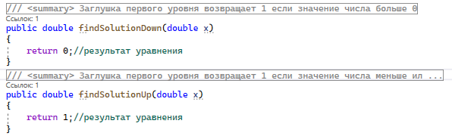

Рисунок 1 - Заглушки 1 уровня

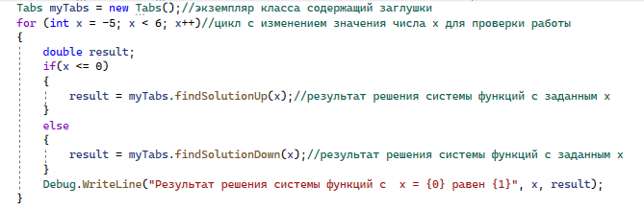

Рисунок 2 - Вызов заглушки из главного кода программы

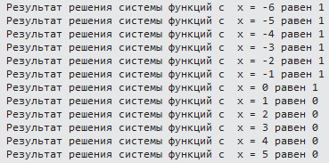

Рисунок 3 - Результат работы программы

***Заглушки 2 уровня***

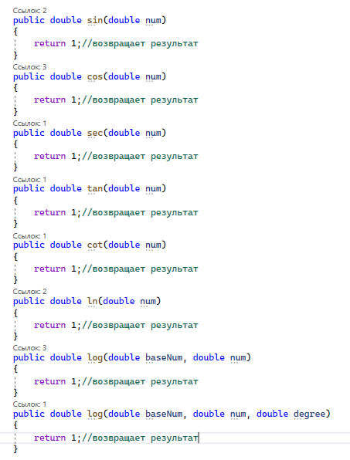

Рисунок 4 - Заглушки 2 уровня

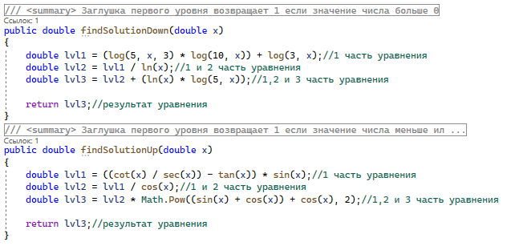

Рисунок 5 - Вызов заглушек 2 уровня

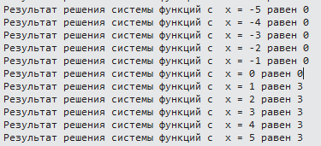

Рисунок 6 - Результат работы заглушек 2 уровня

***Заглушки 3 уровня***

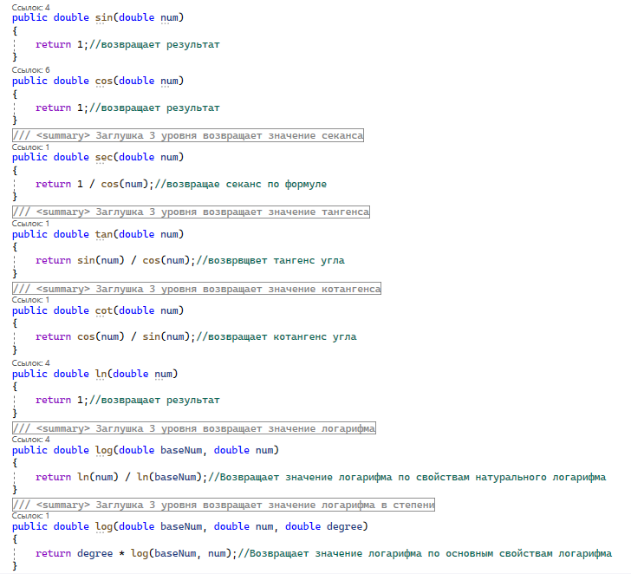

Рисунок 7 - Заглушки 3 уровня



Рисунок 8 - Вызов заглушек 2 уровня

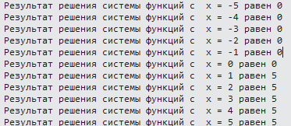

Рисунок 9 - Результат работы заглушек 3 уровня

***Заглушки 4 уровня***

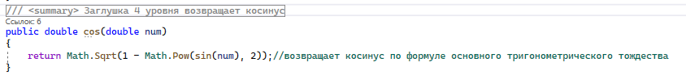

Рисунок 10 - Заглушка 4 уровня

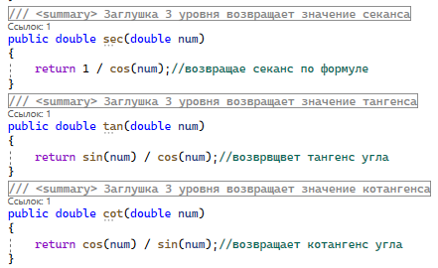

Рисунок 11 - Вызов заглушки 4 уровня (1)

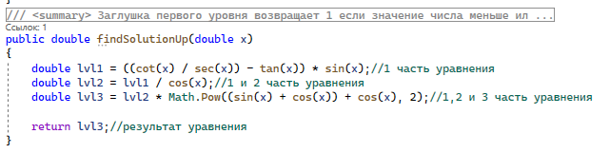

Рисунок 12 - Вызов заглушки 4 уровня (2)

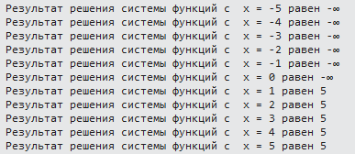

Рисунок 13 - Результат работы заглушки 4 уровня

***Запуск программы целиком***

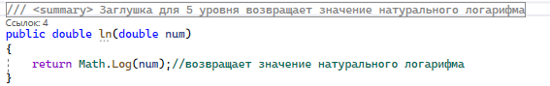

Рисунок 14 - Заглушки 5 уровня для тестирования работы программы целиком (1)

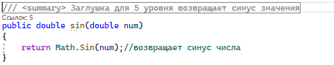

Рисунок 15- Заглушки 5 уровня для тестирования работы программы целиком (2)

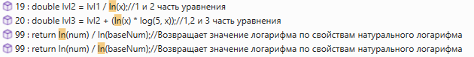

Рисунок 16 - Вызов функции (1)

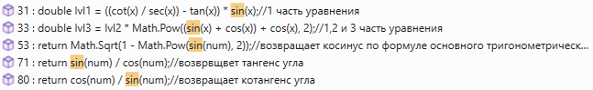

Рисунок 17 - Вызов функции (2)

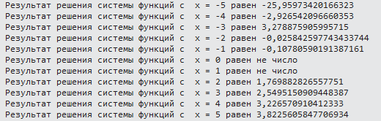

Рисунок 18 - Результат работы программы целиком

# Интеграционное тестирование восходящим методом

***Драйвера 4 уровня***

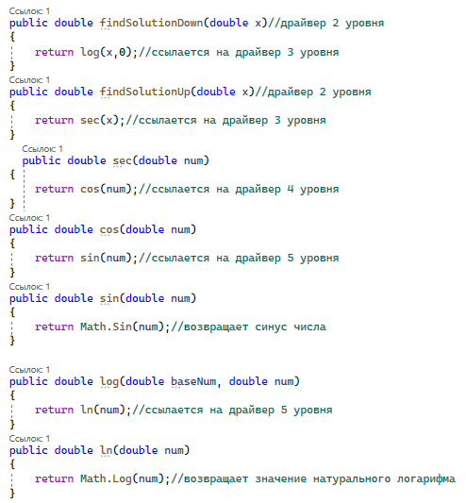

Рисунок 19 - Драйвера 1-4 уровня для проверки работы

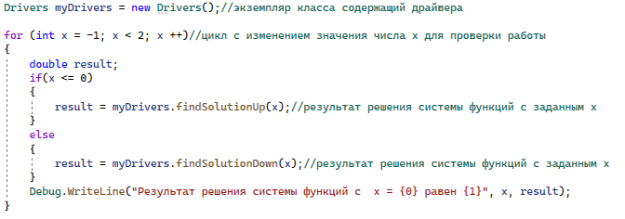

Рисунок 20 - Вызов драйвера



Рисунок 21 - Результат работы

***Драйвера 3 уровня***

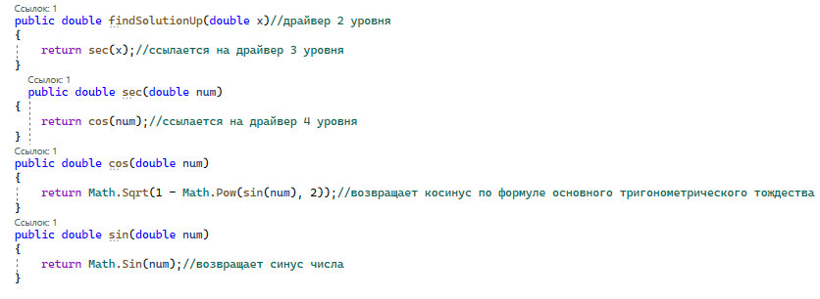

Рисунок 22 - Драйвера 1-3 уровня для проверки работы

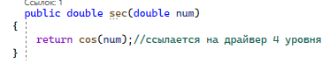

Рисунок 23 - Вызов из драйвера



Рисунок 24 - Результат работы

***Драйвера 2 уровня***

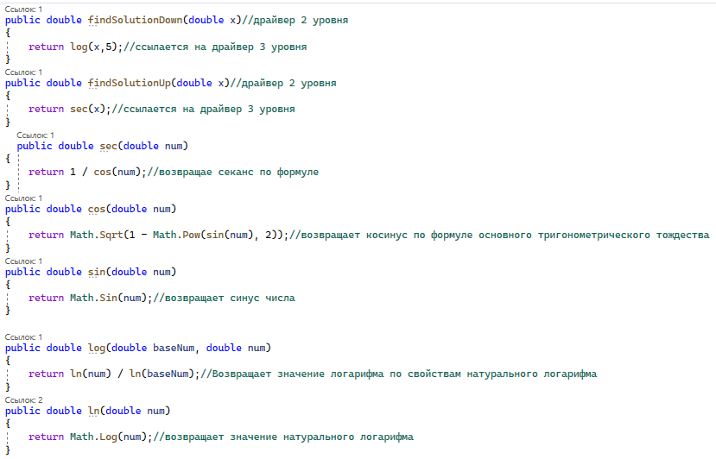

Рисунок 25 - Драйвера 1-2 уровня для проверки работы

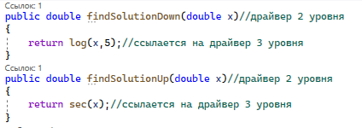

Рисунок 26 - Вызов драйвера



Рисунок 27 - Результат работы

***Запуск программы целиком***

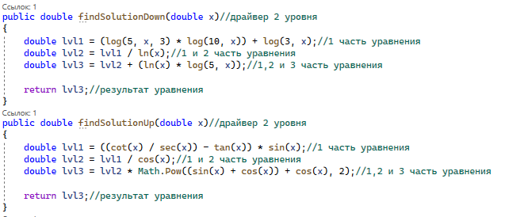

Рисунок 28 - Среда 1 уровня

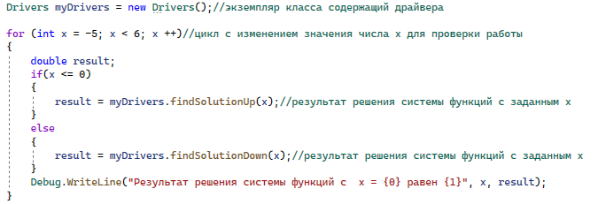

Рисунок 29 - Вызов основной среды

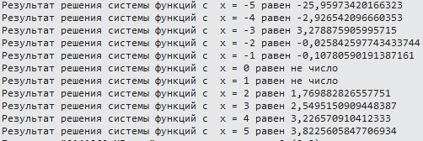

Рисунок 30 - Результат работы